Technická specifikace předmětu veřejné zakázky „WiFi4EU město Znojmo“

Realizace musí být v souladu s požadavky poskytovatele dotace, které jsou uvedené v příloze č. 6 – Dohoda o grantu.
Dodavatel zajistí dodání a realizaci bezdrátových přístupových Wi-Fi hotspotů včetně souvisejících instalací v níže uvedených lokalitách.

Dodavatel zajistí, aby byl přístup koncovým uživatelům poskytován zdarma (tj. bez jakékoli platby, bez obchodní reklamy, bez využití osobních údajů ke komerčním účelům).

Dodavatel zajistí, aby byl přístup koncovým uživatelům poskytován bez diskriminace, s výhradou opatření k zajišťování hladkého fungování sítě a zejména spravedlivého rozdělení kapacity mezi uživatele ve špičce.

Dodavatel zajistí, aby byla síť WiFI4EU s ESSID „WiFi4EU“ bez jakéhokoliv zabezpečení, tzn. otevřená – bez hesla potřebného k přihlášení k dané sítí. Přístup pro uživatele na jedno kliknutí: přihlašovací portál, žádná hesla.

Zadavatel zajistí konektivitu do internetu pro jednotlivé body s minimální rychlostí stahování 30Mbit, místa předání konektivity jsou definována dále v kapitole 3.3.

Zadavatel zajistí v každém místě instalace elektrickou přípojku NN s napětím 230 V pro napájení instalovaných zařízení.

Zadavatel zajistí přístup do lokalit jednotlivých bodů za účelem instalace všech komponent potřebných pro provoz WIFI sítě.

Technické požadavky na všechny instalované Wi-Fi AP zařízení:

- umožňovat souběžné dvoupásmové (2,4Ghz –5Ghz) připojení,
- podpůrný cyklus delší než 5 let,
- střední doba mezi poruchami (MTBF) alespoň 5 let,
- samostatné a centralizované místo řízení alespoň pro všechny AP každé sítě WiFi4EU,
- podporovat normu IEEE 802.1x,
- vyhovovat normě IEEE 802.11ac Wave I,
- podporovat normu IEEE 802.11r,
- podporovat normu IEEE 802.11k,
- podporovat normu IEEE 802.11v,
- zvládání alespoň 50 souběžných uživatelů bez zhoršení výkonnosti,
- mít alespoň 2x2 MIMO,
- vyhovovat normě Hotspot 2.0 (certifikační program Passpoint sdružení Wi-Fi Alliance),
- online dohledové centrum v režimu 24/7/365,
- udržitelnost projektu v délce trvání 3 roky,

Lokality

Celkem 10ks externích přístupových bodů bude instalováno ve čtyřech lokalitách¨.

Popis lokalit
Dodavatel zajistí instalaci a zprovoznění 10 ks venkovních přístupových bodů AP rozmístěných ve čtyřech lokalitách (sites), propojených do kontroléru/switche v technologickém centru TC2 (serverovně) města Znojma.
- Lokalita č. 1 „Nádraží“ - střecha budovy naproti vlakovému nádraží, adresa Znojmo, 17. listopadu 2395/36, souřadnice 48.8533450N, 16.0580894E
- Lokalita č. 2 „Kiosek“ – stavba kiosku s pečivem před budovou pošty s adresou Znojmo, Dr. Milady Horákové 2297/6, souřadnice 48.8523356N, 16.0574697E
- Lokalita č. 3 „Baťa“ - střecha budovy Baťa, adresa Znojmo, Horní náměstí 7/1, souřadnice 48.8562817N, 16.0481142E
- Lokalita č. 4 „Eso“ - střecha budovy bufet Eso, adresa Znojmo, Divišovo náměstí 167/1 , souřadnice 48.8571444N, 16.0483178E
- Centrum „TC2“ – technologické centrum 2 (serverovna), budova Městské policie Znojmo, adresa Znojmo, Jana Palacha 953/2, souřadnice 48.8570025N, 16.0529131E

Ortofoto mapa s umístěním lokalit a přibližná orientace antén přístupových bodů AP
Bod Nádraží a Kiosek:
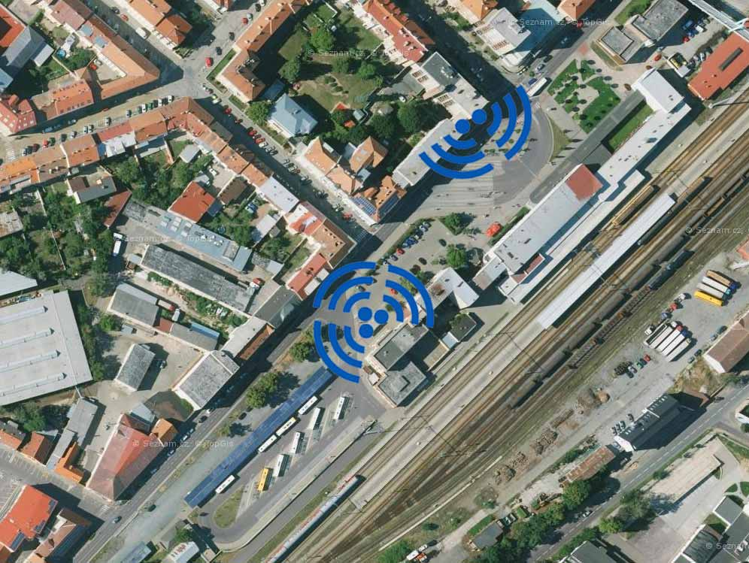

Bod Baťa a Eso:
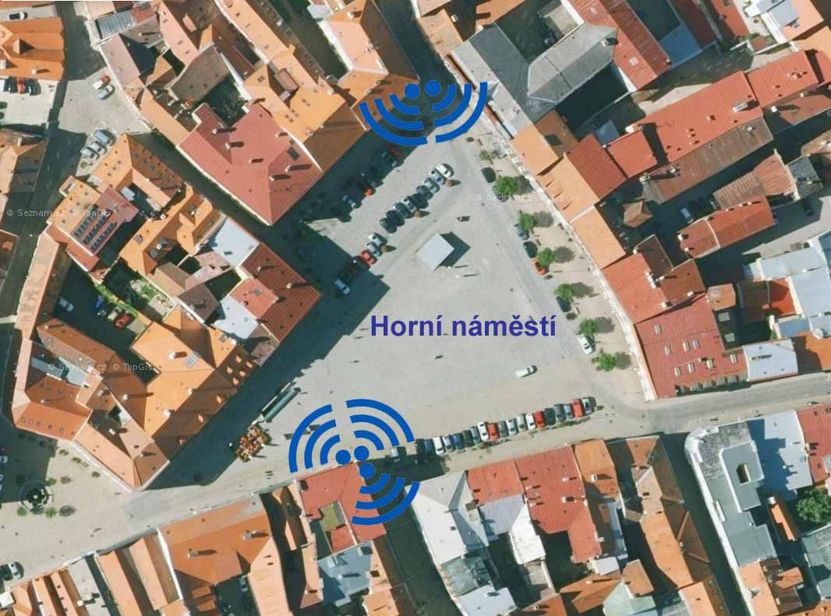

Propojení lokalit

Jednotlivé lokality budou propojeny do technologického centra 2 (TC2), umístěného v budově městské policie na adrese Jana Palacha 2, Znojmo. V této lokalitě bude také umístěn příslušný koncentrátor / switch.
Pro vzájemné propojení budou použity následující technologie:
- FO - optický spoj SM, technologie WDM (jednovláknový)
- Eth - metalický ethernet min Cat5e 100Mbps
- 60G - bezdrátový spoj ve volném pásmu 60GHz
Vzájemné propojení jednotlivých lokalit dle následujícího schématu:

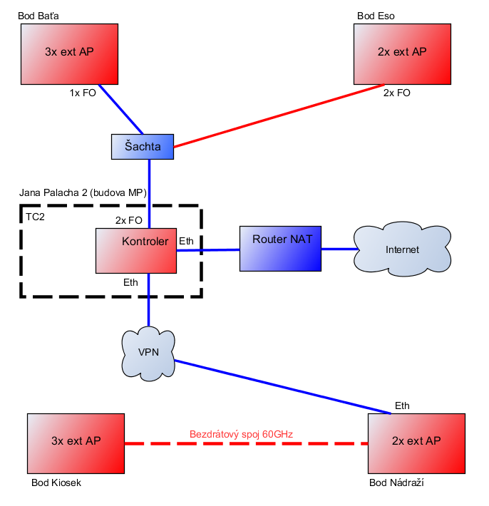

Modrou barvou jsou označeny části již existující, případně dodávka zadavatele (nejsou předmětem VZ). Červenou barvou jsou označeny části, které jsou předmětem dodávky uchazeče VZ.
Existující FO vedení je provedeno kabelem 12 vláken singlemode, zakončený na optických panelech v lokalitách Baťa a TC2. Nové optické vedení bude provedeno „vypíchnutím“ dvou vláken z uvedeného vedení v naznačené šachtě a navařením na nový FO kabel. Tento kabel bude protažený ze šachty multikanály metropolitní sítě města Znojma do lokality Eso, zakončený v rozvaděči na půdě. Propojeny budou dvě vlákna, jedno pro připojení přístupových bodů technologií WDM, druhé jako rezerva.
Vzájemné propojení lokalit Nádraží a Kiosek bude provedeno bezdrátovým spojem bod-bod ve volném pásmu 60GHz. Délka spoje je cca 130m, přímá viditelnost.

Konektivita

Konektivita do internetu bude předána v lokalitě TC2 na metalickém ethernetu.
Propojení lokality TC2 a Nádraží zajistí zadavatel formou VPN propojení, zakončeného v obou lokalitách metalickým ethernetem.

Další

Konkrétní technické řešení jednotlivých lokalit bude upřesněno při místním šetření, termíny jsou upřesněny ve Výzvě, bod č. 15 - Prohlídka místa předmětu zakázky.

